3. Àlgebra.

Introducció.
Els materials contenen definicions i exemples dels llibres de les Editorials Anaya i Castellnou de les Matemàtiques I de Batxiller i també alguns recursos de la xarxa Internet com per exemple la Wikipèdia.

L'àlgebra és una de les principals branques de les matemàtiques juntament amb la geometria, l'anàlisi i la teoria de nombres. L'àlgebra es pot considerar com una generalització i extensió de l'aritmètica.

Per exemple, l’expressió aritmètica: ${\left(2+3\right)}^{2}$ és convertida a una expressió algebraica quan un dels sumands del parèntesi és desconegut o variable, així llavors ${\left(\text{x+}3\right)}^{2}$ és ara una expressió algebraica.


L’Àlgebra clàssica inclou entre d'altres, l'ús de símbols, conjunts, variables, la definició d'expressions matemàtiques com ara funcions o polinomis i la seva factorització (determinació de les seves arrels).

Aquest últim problema, més conegut com a resolució d'equacions polinòmiques, es sol considerar l'objectiu final de l'àlgebra clàssica, i de fet el teorema fonamental de l'àlgebra garanteix que qualsevol equació polinòmica de grau n te tantes solucions com el grau del polinomi.
Ja veurem més endavant que això és cert si ampliem el conjunt de nombres reals al cos complexe C

Una pàgina del llibre d'Al-Khwarizmi que va donar nom a l'àlgebra

Conceptes

- Valor numèric i arrels d’un polinomi. Operacions
- Teorema del reste. La regla de Ruffini, aplicacions.
- Els polinomis factoritzen. Les funcions Polinòmiques.
- Fraccions algebraiques, algunes regles de simplificació.
- Algunes eines TIC com calculadores gràfiques, Geogebra i el programa Derive.
- Equacions polinòmiques, racionals i irracionals, exponencials i logarítmiques. Sistemes d’equacions lineals i no lineals.
- Les inequacions, interpretació geomètrica i solucions.

Els polinomis.
Tenen la seva importància donat que són expressions relativament senzilles amb una variable i permeten aproximar pràcticament qualsevol funció numèrica relativament “bona”. Dit d’una altra manera, si experimentalment tenim una taula de dades que relaciona un parell de magnituds serà possible fer una aproximació polinòmica dins aquest interval suficientment bona.

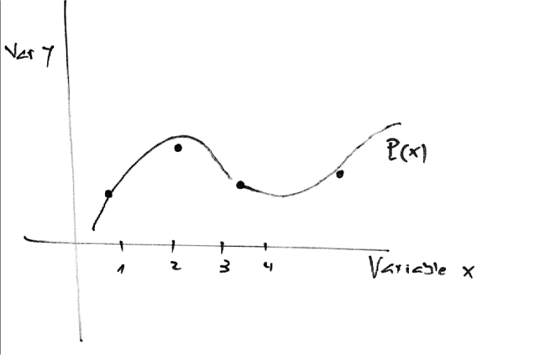

Els conegut el Polinomi de Taylor que aproxima una funció derivable dins un interval convenient de la recta real.

Valor numèric i arrel.
Naturalment el polinomi $x^{3}−x^{2}+\text{7x}−7$, pren infinits valors numèrics a mesura que provem diferents valors de la variable.
Segurament només “alguns valors de x” ens aniran be perquè el polinomi sigui zero.
Aquests són els que “ anomenem arrels “ del polinomi.

Quan un Polinomi amb una variable te zeros sencers, ens resultarà útil la Regla de Ruffini que ens permet de forma senzilla fer la divisió del polinomi per $\left(x±a\right)$ on els valors possibles de $a$són precisament divisors del terme independent del Polinomi.
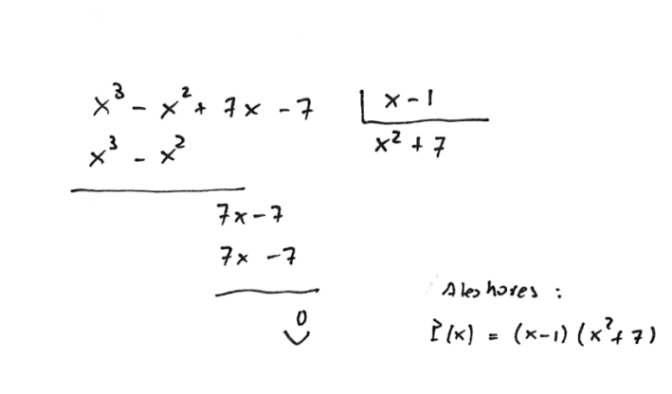
L’expressió final de baix és possible gràcies al famós teorema del residu ( és el mateix que a la divisió numèrica. )

Alguns exemples.

És clar que no sempre la divisió per un factor del tipus $\left(x±a\right)$ ens permetrà una factorització completa del polinomi donat que malauradament molts d’ells no tenen zeros sencers i llavors caldrà disposar d’altres eines.

Fes per exemple tu mateix algunes proves amb algun polinomi triat al atzar amb una calculadora gràfica o per exemple amb el programa Derive.

Geogebra

- Permet visualitzar aproximadament la gràfica de qualsevol polinomi en una variable.
- Baix vegem la gràfica aproximada d’un polinomi de grau 3 feta amb Geogebra que només te una arrel i no és sencera.
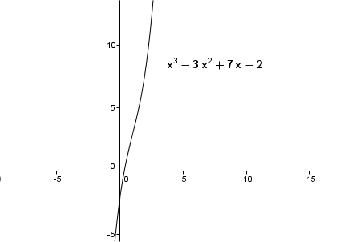

Les fraccions Algebraiques.
Ens interessen especialment aquelles on el Polinomi de dalt sigui divisible per el de baix, donat que això permet escriure l’expressió de forma una mica millor per estudiar la gràfica de la funció corresponent.

Així, ens centrarem en les fraccions $\frac{P(x)}{Q(x)}$ on sigui possible fer la divisió.

Per exemple, estudiar el comportament de la funció $f(x)=\frac{x^{2}−1}{\text{x+}3}$
quan la variable x es fa molt gran és més fàcil si prèviament fem la divisió i posem el quocient d’una millor manera.

$x^{2}−1=(\text{x+}3)·(x−3)+8$, llavors dividint a cada membre per $(\text{x+}3)$

$f(x)=(x−3)+\frac{8}{\text{x+}3}$

* Això ens permet observar que la funció es comporta com una recta per valors molt grans de x donat que el terme que suma és pràcticament zero.

Les funcions racionals.
Preocupa especialment el fet que tenen discontinuïtats fortes a alguns punts de la recta real. ( Precisament els zeros del denominador )
En canvi el seu comportament quan la variable es fa gran és “perfectament comprensible” si emprem la tècnica que hem explicat a l’apartat anterior.

Nota:
Fes tu mateix l’estudi d’alguns exemples del llibre Anaya de la pag.324 i 325 Aquells semblants als que tens baix, on el grau del numerador = grau del denominador +1 i per tant es pugui aplicar el que hem dit abans.

Les equacions.

Fa uns 4.000 anys, els babilonis ja resolen equacions de segon grau aplicant un mètode equivalent a l’algorisme actual. També tenien un mètode per resoldre algunes equacions de 3r grau.

Al llarg de la història, diferents civilitzacions han trobat mètodes per resoldre alguns tipus d’equacions.

L’any 1545, Cardano va publicar “Ars Magna”, en aquesta obra donava un algorisme per resoldre qualsevol equació de 3r o 4t grau, tot i que sembla que va ser Tartàglia qui va resoldre primer totes les de 3r grau.

Arriba un moment definitiu amb Galois que demostra que no existeix cap algorisme efectiu per equacions polinòmiques de grau > 4 encara que totes tenen tantes solucions com el grau del polinomi. ( Famós teorema fonamental de l’Àlgebra moderna )

Nota.
- Naturalment, d’equacions amb una variable n’hi ha de mots de tipus i el nostre objectiu no és saber resoldre a mà qualsevol equació.
- Repassarem només algunes tècniques senzilles vistes a l’ESO per resoldre equacions polinòmiques, algunes equacions radicals, exponencials i logarítmiques.
- Podeu començar per algunes tècniques per factoritzar polinomis de la pàgina 71 del llibre Anaya,

La majoria de calculadores permeten triar el nombre de xifres decimals que volem veure per pantalla ( i això ja comporta un arrodoniment que ens pot servir )

MODE FIX 3 Ens mostre només 3 xifres decimals.

Equacions Radicals.
Anomenem així a aquelles equacions on la variable apareix dins una arrel. Veurem en aquest apartat només aquelles on l’arrel és una arrel quadrada.

Se suposa conegudes aquí la definició de potència i les propietats més rellevants.
Així :

$\sqrt[4]{\text{16}}=2$ perquè 2⁴ = 16 i en general,

$\sqrt[n]{a}\text{=b}$ quan es compleix ${\text{a=b}}^{n}$

Per entendre el primer que hem afirmat, pot ser és millor emprar la notació de potència d’exponent fraccionari. La majoria de calculadores calculen qualsevol arrel emprant la tecla :

$$x^{\frac{1}{y}}$$

Alguns exemples de la pàg. 76 del llibre Anaya:

Activitats.

- Resol almenys 2 apartats dels exercicis proposats a la mateixa pàgina.
- Repasa també les definicions de Identitat, Equació i Equivalència de la pàg. 87 del mateix llibre.

- Intenta també algun apartat sobre equacions on la variable apareix al denominador ( algunes ja vistes a la ESO ) de la pàg. 77 del mateix llibre.

- A la pàg. 93 del llibre i a l’Autoavaluació de la unitat apareixen també algunes equacions irracionals.

Algunes propietats.
1) $\sqrt{a}⋅\sqrt{b}=\sqrt{a⋅b}$ i en general es compleix per arrels de qualsevol índex
2) $\frac{\sqrt{a}}{\sqrt{b}}=\sqrt{\frac{a}{b}}$
3) $(\sqrt{a})^{n}=\sqrt{a^{n}}$

Cal anar sempre alerta amb les simplificacions ja que en canvi són falses les de baix ( que molta gent tendeix a donar per bones )

$\sqrt{2}+\sqrt{3}≠\sqrt{5}$ Prova tu mateix de fer els càlculs per separat.
$\sqrt{\text{25}}−\sqrt{\text{16}}≠\sqrt{9}$ que pots comprovar tu mateix ja que els resultats són sencers

Per facilitar els càlculs de potències recorda que :

$\frac{1}{a^{n}}{\text{=a}}^{−n}$ sempre quan l’exponent n > 0

Els logaritmes i les equacions.
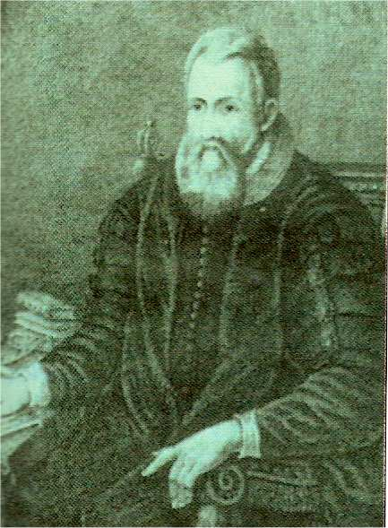
La necessitat de resoldre problemes i situacions determinades on cal trobar una variable ens obliga a resoldre equacions, algunes requereixen només les operacions bàsiques +, -, * i /, d’altres alguns algorismes més complexos com la fórmula de Cardano per equacions polinòmiques.

Intenta seguir el següent exemple:

- Els radicals ens permeten trobar el valor de n a la igualtat $n^{3}=8$

- Quan la variable figura a l’exponent el procés que comporta el seu càlcul s’anomena logaritme. Així per trobar n a la igualtat ${\text{10}}^{n}=\text{1000}$ , ens cal el logaritme natural del nombre mil.

De fet, el nombre de situacions on la variable apareix com a exponent és molt variat ( n’hi ha infinites ) i dóna lloc al càlcul de logaritmes en diferents bases. Vegem uns exemples :

$2^{n}=\text{128}$; La solució és el logaritme binari del nombre 128 que s’escriu també
n = log₂ 128

$5^{n}=\text{125}$; La solució és el logaritme de base 5 del nombre 125 o també
n = log₅ 125

És clar que la majoria de vegades, el càlcul d’un logaritme no serà sencer i ens conformarem amb una aproximació suficient, per exemple :
Si 2³ = 8 i 2⁴ = 16, els logaritmes binaris dels nombres 9, 10, ... 15 estaran compresos dins l’interval ( 3, 4 )

Log₂ 9 ≈ 3,17
.
.
log₂ 15 ≈ 3,9

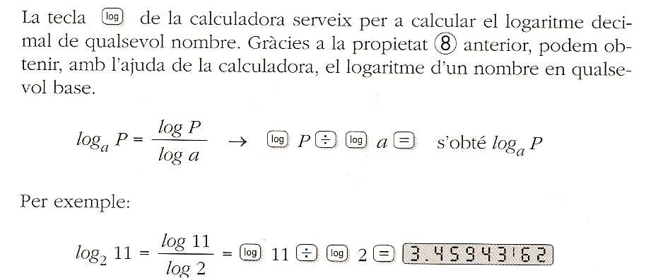

Equacions Exponencials.
Anomenem així a aquelles equacions on la variable apareix com l’exponent a una potència Tant es així que aquest exponent no és sencer i per tant no és senzill resoldre a ull quin ha de ser el seu valor.

És clar que si $2^{x}=\text{16}$ , llavors x = 4 ja que $2^{4}=\text{16}$
Però no totes les situacions són tan senzilles com aquesta i es pot trobar x fàcilment.

Un altre exemple, una capital de província de la Xina tenia al 2007 una població de 2000.000 d’habitants i es calcula que te un ritme de creixement anual mantingut als darrers 10 anys d’un 3%

- Ja ha arribat als 3.000.0000 d’habitats ?
- Quan es duplicaria la seva població en aquest ritme de creixement ?
- Quin és el model matemàtic que ens permet respondre aquestes qüestions ?

Un exemple típic d’una situació on cal resoldre una equació logarítmica és la típica inversió a llarg termini on el tipus d’interès es manté constant.

C_{f} = C · ( 1 + $\frac{5}{\text{100}}$ )^{n} = 3.817,16 Euros.

Si recordes una mica les propietats dels logaritmes, una petita observació :

log 500⁵ = 5 · log 500 i en general ...

log C^{n} = n · log C on ara C és un import qualsevol i n un natural.

Amb aquesta indicació, quants anys estaríem en doblar un capital col·locat al 8% d’interès compost anual ?

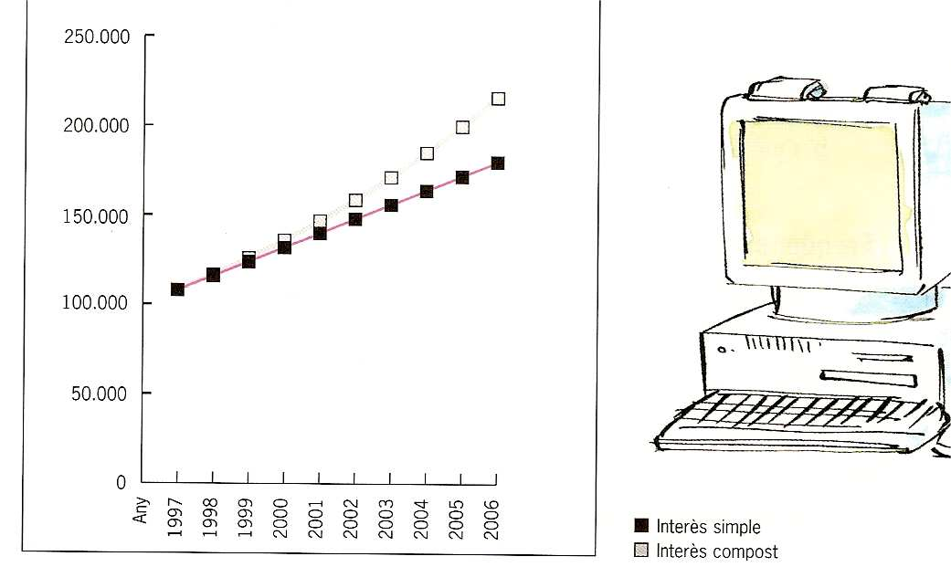

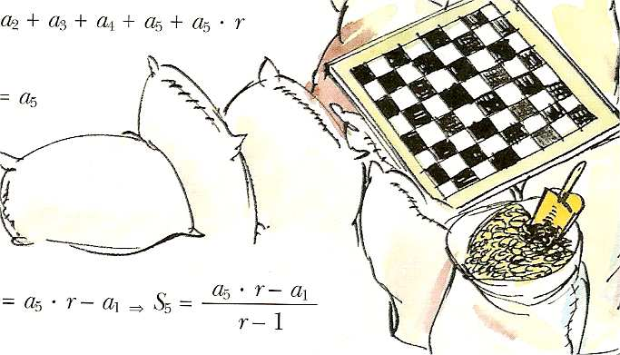

Us sona una petita llegenda del rei d’un país asiàtic que content amb un savi que li mostrà un munt de jocs per tenir-lo entretingut, havia de pagar tants grans de blat com els que hi caben a un tauler d’escacs posant un gra a la primera, el doble a la segona, el doble de l’anterior a la següent ... ?

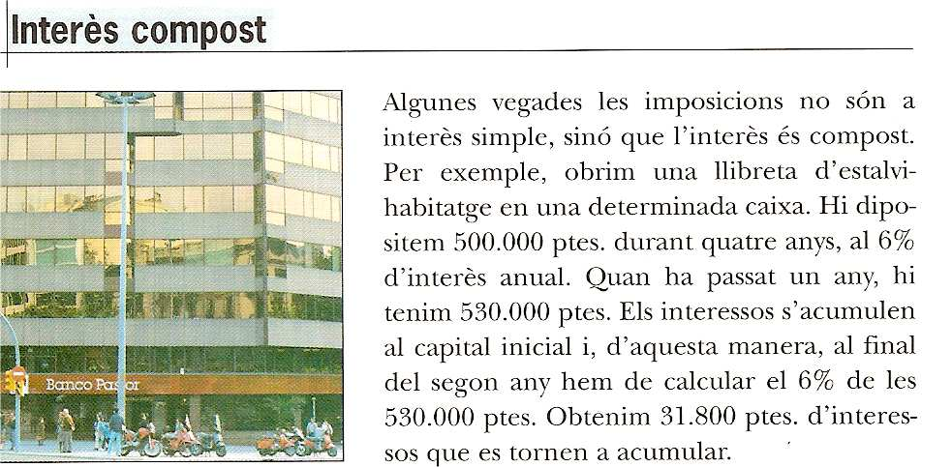

Nota: L’exemple anterior pertany al llibre de l’editorial © Castellnou Edicions. Podeu canviar 500.000 Ptes. Per 500 Euros i al cap d’un any tindríem 530 Euros.

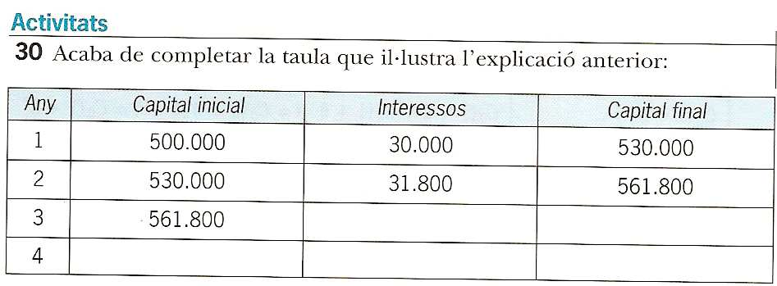

31. Hauries de dissenyar un full Excel que ens permeti automatitzar els càlculs habilitant caselles per el capital inicial, el tipus d’interès i el període ( en anys per exemple ) d’amortització. Que ens calculi el capital final obtingut.
Tot i que molts exemples d’aquesta unitat estan en Ptes. Naturalment els càlculs valen igual si agafem la moneda actual Euros.

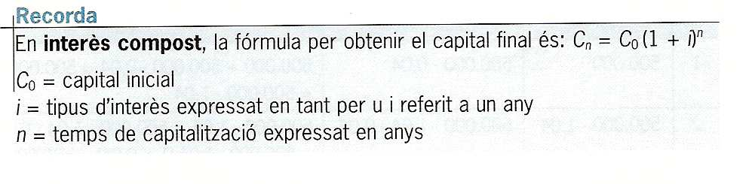

Activitats i Exercicis

La majoria pertanyen als llibres de l’editorial ©Anaya i ©Castellnou Edicions de Matemàtiques I de Batxiller.

1. Fes els exercicis 3, 5, 9 i 10 de la pàg. 62 d’Anaya.

2. Fes almenys 5 dels exercicis de la pàg 64 del llibre Anaya.

3. Fes una selecció dels exercicis de la pàg, 65 del llibre Anaya.

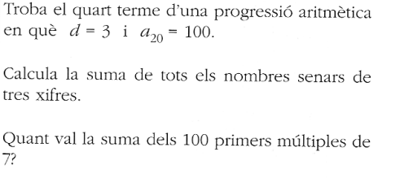

4. D’una progressió geomètrica, en coneixem a₁= 5 i a₂ = 12,5. Esbrina la raó, el terme general i a₁₀

5. Una persona ha col·locat 5000 Euros en un fons d’inversió durant 2 anys. El capital final és de 6510 Euros. Quin tipus % anual tenia aquest fons ?

6 . Esbrina el temps que s’ha invertit un capital de 30.000 Euros al 8’5 % d’interès compost anual si hem obtingut un capital final de 51.000 Euros

7 . Prova de fer tu mateix l’Autoavaluació de la unitat de la pàg. 67 del llibre Anaya.

9 . Fes almenys 6 exercicis de l’Autoavaluació de tot el bloc Aritmètica i àlgebra de la pàg 98 del mateix llibre, semblants als proposats:

